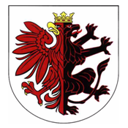

Informacja Departamentu Rolnictwa i Geodezji
na posiedzenie Sejmiku Województwa
Kujawsko-Pomorskiego
w dniu 24 kwietnia 2017 r.
nt. „Realizacja ustawy o ochronie
gruntów rolnych i leśnych”
(lata 2014-2016)

- Podstawy prawne z zakresu ochrony gruntów rolnych i leśnych:

- Kwestie dotyczące ochrony gruntów rolnych i leśnych oraz wyłączania gruntów
z produkcji rolniczej, rekultywacji i zagospodarowania terenów reguluje ustawa z dnia
3 lutego 1995 r. o ochronie gruntów rolnych i leśnych (Dz.U. 2015 r., poz. 909 z późn. zm.);
- Zasady gospodarowania środkami budżetu Województwa Kujawsko-Pomorskiego pochodzącymi z tytułu wyłączenia gruntów z produkcji rolnej na terenie naszego Województwa Kujawsko-Pomorskiego reguluje Uchwała Nr 34/562/11 Zarządu Województwa Kujawsko-Pomorskiego z dnia 19 maja 2011 r. w sprawie regulaminu naboru
i rozpatrywania wniosków dotyczących realizacji zadań z zakresu ochrony, rekultywacji
i poprawy jakości gruntów rolnych w województwie kujawsko-pomorskim przy udziale środków budżetu Województwa Kujawsko-Pomorskiego pochodzących z tytułu wyłączenia gruntów z produkcji rolnej(z późn. zm.).

- Ochrona gruntów rolnych i leśnych.

Rada Europejska już w 1972 r. przyjęła europejską kartę gleby
(„European Soil Chart’’), w której wskazuje się glebę jako najważniejsze przyrodnicze bogactwo ludzkości, bez którego egzystencja człowieka jest niemożliwa. Wśród wielu funkcji jakie pełni gleba, funkcja produkcyjna wydaje się najważniejsza. Konieczność wyżywienia coraz większej liczby ludności z kurczącej się wciąż powierzchni sprawia, że nie można rezygnować z dalszej intensyfikacji produkcji rolniczej.
Z tych względów racjonalne gospodarowanie rolniczą przestrzenią produkcyjną staje się koniecznością.
Grunty rolne klas I-III stanowią tylko 25 proc. powierzchni
wszystkich gruntów ornych w Polsce. Województwo Kujawsko-pomorskie należy
do województw o bardzo dużym, w skali kraju, potencjale rolnictwa
(lokuje się na czołowych pozycjach zarówno pod względem powierzchni użytków rolnych, poszczególnych zasiewów, pogłowia zwierząt i wielkości produkcji rolnej),
a znaczenie rolnictwa w systemie gospodarczym jest tu większe, niż w innych województwach. Województwo jest również regionem atrakcyjnym turystycznie.
Oprócz lasów i jezior, parków krajobrazowych i licznych rezerwatów przyrody, gości przyciąga dziedzictwo kulturowe i bogata oferta kulturalna.
Gleby są najważniejszym zasobem naturalnym naszego województwa, decydują o charakterze jego gospodarki i miejscu na mapie gospodarczej kraju.
Użytki rolne zajmują około 64% powierzchni ogólnej regionu (7 miejsce w Polsce).
Grunty orne zajmują aż 56,2% powierzchni, co stawia województwo kujawsko-pomorskie pod tym względem na pierwszym miejscu w kraju.
Region kujawsko-pomorski wytwarza ponad 5% Krajowego Produktu Brutto.
Z województwa pochodzi 5,2% krajowej produkcji sprzedanej przemysłu. Największe znaczenie ma przemysł spożywczy (30% ogólnej wartości produkcji przemysłowej regionu). Bazą surowcową dla przemysłu spożywczego jest kujawsko-pomorskie rolnictwo, użytkujące 64% powierzchni województwa (6,3% użytków rolnych kraju).
Województwo kujawsko-pomorskie posiada ogólnie korzystne warunki przyrodnicze
dla rozwoju rolnictwa. Świadczy o tym wskaźnik waloryzacji rolniczej przestrzeni produkcyjnej (WRPP), obliczony przez Instytut Uprawy Nawożenia i Gleboznawstwa
w Puławach, który dla obszaru województwa kujawsko-pomorskiego wynosi 69,1 pkt
i jest wyższy niż średni dla kraju, gdzie osiąga wartość 66,6 pkt.
Analiza przestrzenna w/w wskaźnika pozwala zauważyć, iż województwo odznacza
się wyraźnym zróżnicowaniem rolniczej przestrzeni produkcyjnej:
najkorzystniejsze warunki (powyżej 80 punktów) występują w trzech powiatach województwa: grudziądzkim, chełmińskim, inowrocławskim,
korzystne (z liczbą punktów 70 - 80) w powiecie żnińskim, mogileńskim i radziejowskim,
najmniej korzystne warunki dla rolnictwa (z liczbą punktów poniżej 60) występują
w powiatach położonych we wschodniej części województwa: rypińskim i lipnowskim.
Ochrona gruntów rolnych polega na:
1) ograniczaniu przeznaczania ich na cele nierolnicze lub nieleśne
2) zapobieganiu procesom degradacji i dewastacji gruntów rolnych oraz szkodom
w produkcji rolniczej, powstającym wskutek działalności nierolniczej i ruchów masowych ziemi
3) rekultywacji i zagospodarowaniu gruntów na cele rolnicze
4) zachowaniu torfowisk i oczek wodnych jako naturalnych zbiorników wodnych
5) ograniczaniu zmian naturalnego ukształtowania powierzchni ziemi
Na cele nierolnicze i nieleśne można przeznaczać przede wszystkim grunty oznaczone
w ewidencji gruntów jako nieużytki, a w razie ich braku – inne grunty
o najniższej przydatności produkcyjnej.
Przeznaczenie na cele nierolnicze i nieleśne:
gruntów rolnych stanowiących użytki rolne klas I–III – wymaga uzyskania zgody
w formie decyzji Ministra Rolnictwa i Rozwoju Wsi,
gruntów leśnych stanowiących własność Skarbu Państwa – wymaga uzyskania zgody
w formie decyzji Ministra Środowiska,
pozostałych gruntów leśnych – wymaga uzyskania zgody w formie decyzji marszałka województwa wyrażanej po uzyskaniu opinii izby rolniczej.
Przeznaczenia gruntów rolnych i leśnych na cele nierolnicze i nieleśne, wymagającego zgody, o której mowa w ust. 2, dokonuje się w miejscowym planie zagospodarowania przestrzennego, sporządzonym w trybie określonym w przepisach o planowaniu
i zagospodarowaniu przestrzennym.

Zmiana przeznaczenia gruntów rolnych i leśnych w latach 2014-2016
w Województwie Kujawsko-Pomorskim

Wnioski o zmianę przeznaczenia gruntów w latach 2014-2016
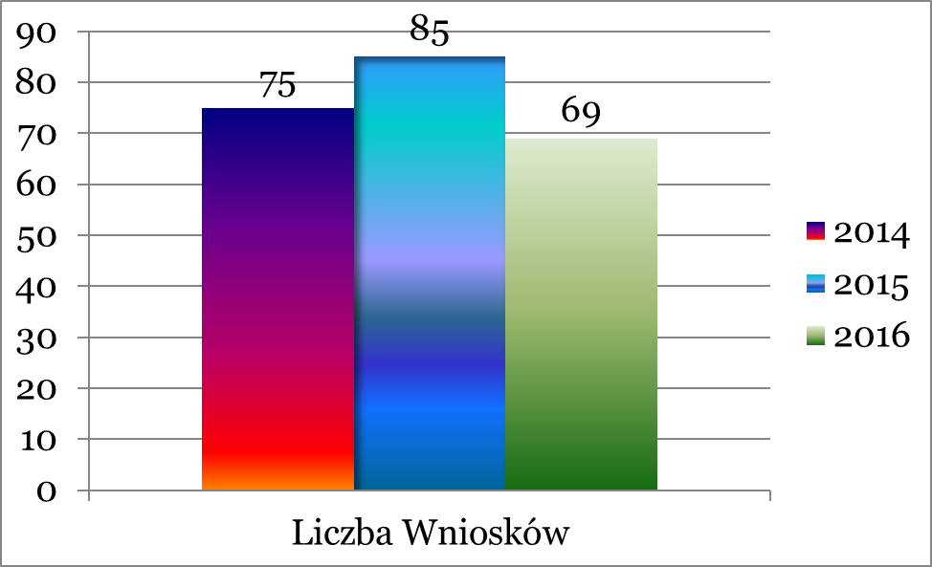

Wyłączenia gruntów rolnych i leśnych z produkcji w latach 2014-2016 (w ha)
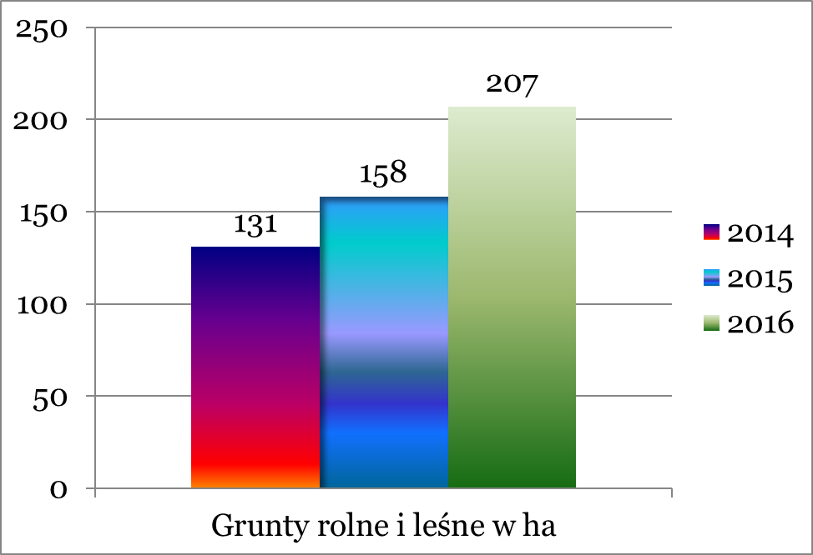

Łącznie w latach 2014-2016 złożono 229 wniosków o zmianę przeznaczenia gruntów rolnych i leśnych, w tym okresie zgodę na przeznaczenie na cele nierolnicze została wydano dla 496 hektarów gruntów rolnych i leśnych.

- Egzekucja należności i opłat z tytułu wyłączenia gruntów rolnych
z produkcji.
Do 2013 r. egzekucję należności i opłat rocznych z tytułu wyłączenia gruntów rolnych
z produkcji prowadzili właściwi miejscowo naczelnicy urzędów skarbowych, a wierzycielem tych należności był starosta, który wydawał decyzje o wyłączaniu z produkcji rolnej użytków rolnych. Od 18 lipca 2013 r. Marszałek Województwa Kujawsko-Pomorskiego przejął kompetencje organu egzekucyjnego uprawnionego do egzekwowania zaległych należności
z tytułu opłat za wyłączenia gruntów rolnych z produkcji.
W związku ze sporami o rolę wierzyciela pomiędzy marszałkami województw
a starostami dodany został zapis art. 22b ust. 4 ustawy z dnia 3 lutego 1995 r.
o ochronie gruntów rolnych i leśnych (Dz. U. z 2015 r., poz. 909 z późn. zm.) „Marszałek województwa jest wierzycielem i organem egzekucyjnym uprawnionym do egzekucji należności za zobowiązania z tytułu dochodów, o których mowa
w ust. 1”. 23 listopada 2015 r. Marszałek Województwa Kujawsko-Pomorskiego został zarówno organem egzekucyjnym jak i wierzycielem w sprawach związanych
z egzekwowanie zaległych należności z tytułu wyłączeń gruntów rolnych z produkcji.

Tytuły wykonawcze przekazane do Departamentu Rolnictwa i Geodezji
w latach 2014 – 2016

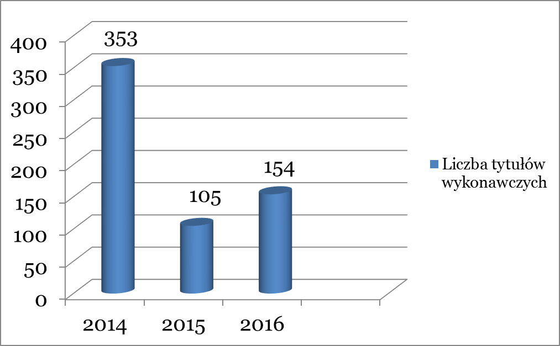

Egzekucja należności w latach 2014 – 2016

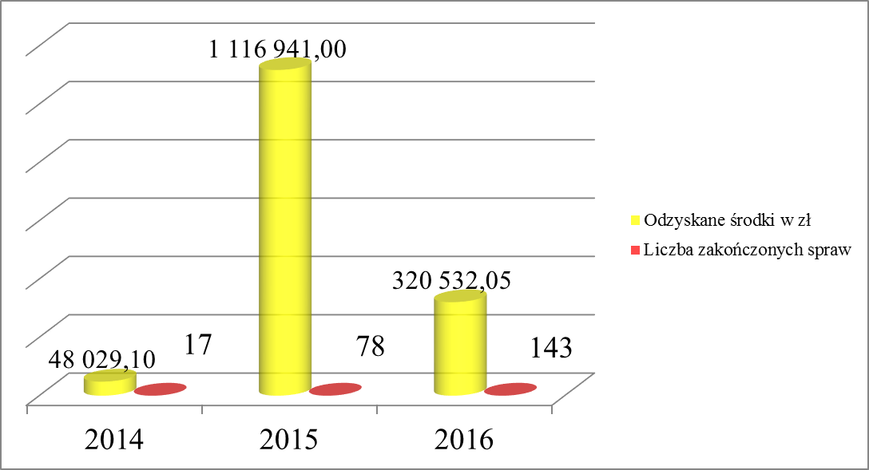

Od roku 2014 do dnia dzisiejszego w Departamencie Rolnictwa
i Geodezji prowadzono 665 spraw z zakresu egzekucji należności
z tytułu opłat za wyłączenia gruntów rolnych z produkcji, z czego zakończono 317 postępowań. W toku zakończonych postępowań organ egzekucyjny doprowadził do odzyskania kwoty w wysokości 1 747 794,00 zł.
Na dzień dzisiejszy w toku postępowania egzekucyjnego pozostaje
296 spraw, zaś kwota zaległych zobowiązań wynosi 5 266 012,90 zł.
Z tej kwoty zobowiązania dwóch spółek znajdujących
się w Pomorskiej Specjalnej Strefie Ekonomicznej w Łysomicach
(UMC Poland sp. z o. o. oraz Boryszew Tensho Poland sp. z o. o.) opiewają łącznie na kwotę 4 817 207,90 zł.

- Budowa i modernizację dróg dojazdowych do gruntów rolnych

Mając na uwadze oczekiwania samorządów gminnych z terenu województwa środki uzyskane z tytułu wyłączeń gruntów z produkcji rolnej przeznaczane
są na budowę i modernizację dróg dojazdowych do gruntów rolnych.

Wykorzystanie środków związanych z ochroną gruntów rolnych i administrowaniem środkami budżetu województwa pochodzącymi z tytułu wyłączeń z produkcji gruntów rolnych lata 2014-2016.

Rok 2014

Powiat Aleksandrowski na łączną kwotę: 244 399,30 zł.
W tym:
- Gmina Aleksandrów Kujawski na kwotę: 40 000,00 zł.
- Gmina Bądkowo na kwotę: 104 149,30 zł.
- Gmina Koneck na kwotę: 20 250,00 zł.
- Gmina Zakrzewo na kwotę: 80 000,00 zł.

Powiat Brodnicki na łączną kwotę: 505 839,24 zł.
W tym:
- Gmina Bobrowo na kwotę: 140 000,00 zł.
- Gmina Brodnica na kwotę: 50 439,84 zł.
- Gmina Brzozie na kwotę: 35 399,40 zł.
- Gmina Górzno na kwotę: 40 000,00 zł.
- Gmina Jabłonowo Pom. na kwotę: 80 000,00 zł.
- Gmina Osiek na kwotę: 80 000,00 zł.
- Gmina Świedziebnia na kwotę: 80 000,00 zł.

Powiat Bydgoski na łączną kwotę: 443 291,08 zł.
W tym:
- Gmina Dąbrowa Chełmińska na kwotę: 128 191,08 zł.
- Gmina Dobrcz na kwotę: 119 000,00 zł.
- Gmina Koronowo na kwotę: 80 000,00 zł.
- Gmina Nowa Wieś Wielka na kwotę: 87 500,00 zł.
- Gmina Sicienko na kwotę: 28 600,00 zł.

Powiat Chełmiński na łączną kwotę: 708 804,43 zł.
W tym:
- Gmina Chełmno na kwotę: 80 000,00 zł.
- Gmina Kijewo Królewskie na kwotę: 140 000,00 zł.
- Gmina Lisewo na kwotę: 80 000,00 zł.
- Gmina Papowo Biskupie na kwotę: 232 029,43 zł.
- Gmina Stolno na kwotę: 80 000,00 zł.
- Gmina Unisław na kwotę: 96 775,00 zł.

Powiat Golubsko-Dobrzyński na łączną kwotę: 367 000,00 zł.
W tym:
- Gmina Ciechocin na kwotę: 140 000,00 zł.
- Gmina Golub-Dobrzyń na kwotę: 67 000,00 zł.
- Gmina Kowalewo Pomorskie na kwotę: 80 000,00 zł.
- Gmina Radomin na kwotę: 80 000,00 zł.

Powiat Grudziądzki na łączną kwotę: 390 184,51 zł.
W tym:
- Gmina Grudziądz na kwotę: 40 000,00 zł.
- Gmina Grudziądz na kwotę: 140 000,00 zł.
- Gmina Łasin na kwotę: 40 000,00 zł.
- Gmina Radzyń Chełmiński na kwotę: 52 000,00 zł.
- Gmina Rogóźno na kwotę: 40 000,00 zł.
- Gmina Świecie nad Osą na kwotę: 78 184,51 zł.

Powiat Inowrocławski na łączną kwotę: 714 838,93 zł.
W tym:
- Gmina Dąbrowa Biskupia na kwotę: 33 572,50 zł.
- Gmina Inowrocław na kwotę: 140 000,00 zł.
- Gmina Janikowo na kwotę: 57 750,00 zł.
- Gmina Kruszwica na kwotę: 78 750,00 zł.
- Gmina Pakość na kwotę: 124 766,43 zł.
- Gmina Rojewo na kwotę: 140 000,00 zł.
- Gmina Złotniki Kujawskie na kwotę: 140 000,00 zł.

Powiat Lipnowski na łączną kwotę: 812 997,87 zł.
W tym:
- Gmina Bobrowniki na kwotę: 74 419,61 zł.
- Gmina Chrostkowo na kwotę: 80 000,00 zł.
- Gmina Dobrzyń n/Wisłą na kwotę: 135 356,09 zł.
- Gmina Kikół na kwotę: 107 772,17 zł.
- Gmina Lipno na kwotę: 140 000,00 zł.
- Gmina Tłuchowo na kwotę: 135 450,00 zł.
- Gmina Wielgie na kwotę: 140 000,00 zł.

Powiat Mogileński na łączną kwotę: 216 627,26 zł.
W tym:
- Gmina Dąbrowa na kwotę: 52 000,00 zł.
- Gmina Jeziora Wielkie na kwotę: 112 627,26 zł.
- Gmina Mogilno na kwotę: 52 000,00 zł.

Powiat Nakielski na łączną kwotę: 338 001,18 zł.
W tym:
- Gmina Kcynia na kwotę: 139 556,27 zł.
- Gmina Mrocza na kwotę: 40 000,00 zł.
- Gmina Nakło n/Notecią na kwotę: 118 444,91 zł.
- Gmina Sadki na kwotę: 40 000,00 zł.

Powiat Radziejowski na łączną kwotę: 507 780,33 zł.
W tym:

- Gmina Bytoń na kwotę: 140 000,00 zł.
- Gmina Dobre na kwotę: 79 379,28 zł.
- Gmina Osięciny na kwotę: 33 773,75 zł.
- Gmina Piotrków Kujawski na kwotę: 140 000,00 zł.
- Gmina Radziejów na kwotę: 62 627,30 zł.
- Gmina Topólka na kwotę: 52 000,00 zł.

Powiat Rypiński na łączną kwotę: 420 000,00 zł.
W tym:
- Gmina Brzuze na kwotę: 140 000,00 zł.
- Gmina Rogowo na kwotę: 140 000,00 zł.
- Gmina Rypin na kwotę: 140 000,00 zł.

Powiat Sępoleński na łączną kwotę: 260 000,00 zł.
W tym:
- Gmina Kamień Krajeński na kwotę: 40 000,00 zł.
- Gmina Sępólno Krajeńskie na kwotę: 140 000,00 zł.
- Gmina Sośno na kwotę: 40 000,00 zł.
- Gmina Więcbork na kwotę: 40 000,00 zł.

Powiat Świecki na łączną kwotę: 738 041,24 zł.
W tym:
- Gmina Jeżewo na kwotę: 122 500,00 zł.
- Gmina Lniano na kwotę: 12 350,00 zł.
- Gmina Nowe na kwotę: 140 000,00 zł.
- Gmina Osie na kwotę: 136 270,20 zł.
- Gmina Pruszcz na kwotę: 131 250,00 zł.
- Gmina Świekatowo na kwotę: 80 000,00 zł.
- Gmina Warlubie na kwotę: 115 671,04 zł.

Powiat Toruński na łączną kwotę: 642 705,32 zł.
W tym:
- Gmina Chełmża na kwotę: 165 572,37 zł.
- Gmina Czernikowo na kwotę: 140 000,00 zł.
- Gmina Łubianka na kwotę: 298 132,95 zł.
- Gmina Zławieś Wielka na kwotę: 39 000,00 zł.

Powiat Tucholski na łączną kwotę: 447 497,50 zł.
W tym:
- Gmina Cekcyn na kwotę: 46 000,00 zł.
- Gmina Gostycyn na kwotę: 40 000,00 zł
- Gmina Kęsowo na kwotę: 81 497,50 zł.
- Gmina Śliwice na kwotę: 140 000,00 zł.
- Gmina Tuchola na kwotę: 140 000,00 zł.

Powiat Wąbrzeski na łączną kwotę: 331 720,00 zł.
W tym:
- Gmina Dębowa Łąka na kwotę: 40 000,00 zł.
- Gmina Książki na kwotę: 40 000,00 zł.
- Gmina Płużnica na kwotę: 111 720,00 zł.
- Gmina Wąbrzeźno na kwotę: 140 000,00 zł.

Powiat Włocławski na łączną kwotę: 1 045 471,35 zł.
W tym:
- Gmina Baruchowo na kwotę: 61 999,30 zł.
- Gmina Boniewo na kwotę: 80 000,00 zł.
- Gmina Brześć Kujawski na kwotę: 140 000,00 zł.
- Gmina Choceń na kwotę: 140 000,00 zł.
- Gmina Fabianki na kwotę: 109 296,38 zł.
- Gmina Izbica Kujawska na kwotę: 140 000,00 zł.
- Gmina Kowal na kwotę: 47 645,00 zł.
- Gmina Lubanie na kwotę: 131 179,46 zł.
- Gmina Lubień Kujawski na kwotę: 82 494,68 zł.
- Gmina Lubraniec na kwotę: 100 606,53 zł.
- Gmina Włocławek na kwotę: 12 250,00 zł.

Powiat Żniński na łączną kwotę: 393 302,44 zł.
W tym:
- Gmina Janowiec Wielkopolski na kwotę: 140 000,00 zł.
- Gmina Łabiszyn na kwotę: 62 885,00 zł.
- Gmina Rogowo na kwotę: 117 991,87 zł.
- Gmina Żnin na kwotę: 72 697,92 zł.

Łączna kwota dotacji ze środków budżetu Województwa Kujawsko-Pomorskiego wszystkich zrealizowanych inwestycji drogowych na dzień 31 grudnia 2014 roku wyniosła
9 528 774,33 zł. Prace związane z budową lub modernizacją dróg dojazdowych do gruntów rolnych przeprowadzone zostały na 104 obiektach, modernizując 77,94 km dróg.

Rok 2015

Powiat Aleksandrowski na łączną kwotę: 571 503,31 zł.
W tym:
- Gmina Aleksandrów Kujawski na kwotę: 55 250,00 zł.
- Gmina Bądkowo na kwotę: 102 015,88 zł.
- Gmina Koneck na kwotę: 148 750,00 zł.
- Gmina Raciążek na kwotę: 116 737,43 zł.
- Gmina Zakrzewo na kwotę: 148 750,00 zł.

Powiat Brodnicki na łączną kwotę: 503 672,21 zł.
W tym:
- Gmina Bobrowo na kwotę: 145 250,00 zł.
- Gmina Brzozie na kwotę: 35 547,00 zł.
- Gmina Górzno na kwotę: 42 500,00 zł.
- Gmina Jabłonowo Pom. na kwotę: 179 560,00 zł.
- Gmina Osiek na kwotę: 50 000,00 zł.
- Gmina Świedziebnia na kwotę: 50 815,21 zł.

Powiat Bydgoski na łączną kwotę: 525 128,07 zł.
W tym:
- Gmina Dąbrowa Chełmińska na kwotę: 131 739,58 zł.
- Gmina Dobrcz na kwotę: 146 038,49 zł.
- Gmina Koronowo na kwotę: 85 000,00 zł.
- Gmina Nowa Wieś Wielka na kwotę: 107 100,00 zł.
- Gmina Sicienko na kwotę: 55 250,00 zł.

Powiat Chełmiński na łączną kwotę: 693 817,16 zł.
W tym:
- Gmina Chełmno na kwotę: 63 746,11 zł.
- Gmina Kijewo Królewskie na kwotę: 143 500,00 zł.
- Gmina Lisewo na kwotę: 85 000,00 zł.
- Gmina Papowo Biskupie na kwotę: 198 381,13 zł.
- Gmina Stolno na kwotę: 54 439,92 zł.
- Gmina Unisław na kwotę: 148 750,00 zł.

Powiat Golubsko-Dobrzyński na łączną kwotę: 432 064,85 zł.
W tym:
- Gmina Ciechocin na kwotę: 148 750,00 zł.
- Gmina Golub-Dobrzyń na kwotę: 85 000,00 zł.
- Gmina Kowalewo Pomorskie na kwotę: 85 000,00 zł.
- Gmina Radomin na kwotę: 64 314,85 zł.
- Gmina Zbójno na kwotę: 49 000,00 zł.

Powiat Grudziądzki na łączną kwotę: 341 191,66 zł.
W tym:
- Gmina Grudziądz na kwotę: 148 750,00 zł.
- Gmina Łasin na kwotę: 42 500,00 zł.
- Gmina Radzyń Chełmiński na kwotę: 54 600,00 zł.
- Gmina Rogóźno na kwotę: 42 500,00 zł.
- Gmina Świecie nad Osą na kwotę: 52 841,66 zł.

Powiat Inowrocławski na łączną kwotę: 760 712,56 zł.
W tym:
- Gmina Dąbrowa Biskupia na kwotę: 32 500,00 zł.
- Gmina Inowrocław na kwotę: 88 550,00 zł.
- Gmina Janikowo na kwotę: 117 794,08 zł.
- Gmina Kruszwica na kwotę: 123 625,25 zł.
- Gmina Pakość na kwotę: 111 750,73 zł.
- Gmina Rojewo na kwotę: 148 750,00 zł.
- Gmina Złotniki Kujawskie na kwotę: 137 742,50 zł.

Powiat Lipnowski na łączną kwotę: 831 563,21 zł.
W tym:
- Gmina Bobrowniki na kwotę: 70 000,00 zł.
- Gmina Chrostkowo na kwotę: 69 895,00 zł.
- Gmina Dobrzyń n/Wisłą na kwotę: 96 668,21 zł.
- Gmina Kikół na kwotę: 148 750,00 zł.
- Gmina Lipno na kwotę: 148 750,00 zł.
- Gmina Tłuchowo na kwotę: 148 750,00 zł.
- Gmina Wielgie na kwotę: 148 750,00 zł.

Powiat Mogileński na łączną kwotę: 299 060,36 zł.
W tym:
- Gmina Dąbrowa na kwotę: 57 750,00 zł.
- Gmina Jeziora Wielkie na kwotę: 138 935,36 zł.
- Gmina Mogilno na kwotę: 102 375,00 zł.

Powiat Nakielski na łączną kwotę: 341 868,79 zł.
W tym:
- Gmina Mrocza na kwotę: 74 608,27 zł.
- Gmina Nakło n/Notecią na kwotę: 83 531,17 zł.
- Gmina Sadki na kwotę: 41 979,35 zł.
- Gmina Szubin na kwotę: 141 750,00 zł.

Powiat Radziejowski na łączną kwotę: 414 303,03 zł.
W tym:

- Gmina Bytoń na kwotę: 85 000,00 zł.
- Gmina Dobre na kwotę: 45 310,33 zł.
- Gmina Osięciny na kwotę: 34 468,70 zł.
- Gmina Piotrków Kujawski na kwotę: 148 750,00 zł.
- Gmina Radziejów na kwotę: 41 600,00 zł.
- Gmina Topólka na kwotę: 59 174,00 zł.

Powiat Rypiński na łączną kwotę: 595 000,00 zł.
W tym:
- Gmina Brzuze na kwotę: 148 750,00 zł.
- Gmina Rogowo na kwotę: 148 750,00 zł.
- Gmina Rypin na kwotę: 148 750,00 zł.
- Gmina Wąpielsk na kwotę: 148 750,00 zł.

Powiat Sępoleński na łączną kwotę: 199 559,82 zł.
W tym:
- Gmina Sępólno Krajeńskie na kwotę: 107 035,35 zł.
- Gmina Więcbork na kwotę: 92 524,47 zł.

Powiat Świecki na łączną kwotę: 858 625,24 zł.
W tym:
- Gmina Dragacz na kwotę: 84 000,00 zł.
- Gmina Drzycim na kwotę: 143 812,51 zł.
- Gmina Nowe na kwotę: 143 992,44 zł.
- Gmina Osie na kwotę: 139 320,29 zł.
- Gmina Świecie na kwotę: 148 750,00 zł.
- Gmina Świekatowo na kwotę: 85 000,00 zł.
- Gmina Warlubie na kwotę: 113 750,00 zł.

Powiat Toruński na łączną kwotę: 803 327,64 zł.
W tym:
- Gmina Chełmża na kwotę: 141 215,41 zł.
- Gmina Czernikowo na kwotę: 148 750,00 zł.
- Gmina Lubicz na kwotę: 85 000,00 zł.
- Gmina Łubianka na kwotę: 200 207,78 zł.
- Gmina Łysomice na kwotę: 143 154,45 zł.
- Gmina Zławieś Wielka na kwotę: 85 000,00 zł.

Powiat Tucholski na łączną kwotę: 541 250,00 zł.
W tym:
- Gmina Cekcyn na kwotę: 148 750,00 zł.
- Gmina Gostycyn na kwotę: 52 500,00 zł
- Gmina Kęsowo na kwotę: 42 500,00 zł.
- Gmina Śliwice na kwotę: 148 750,00 zł.
- Gmina Tuchola na kwotę: 148 750,00 zł.

Powiat Wąbrzeski na łączną kwotę: 175 305,00 zł.
W tym:
- Gmina Dębowa Łąka na kwotę: 42 500,00 zł.
- Gmina Książki na kwotę: 55 250,00 zł.
- Gmina Płużnica na kwotę: 35 055,00 zł.
- Gmina Wąbrzeźno na kwotę: 42 500,00 zł.

Powiat Włocławski na łączną kwotę: 1 023 036,14 zł.
W tym:
- Gmina Baruchowo na kwotę: 81 290,03 zł.
- Gmina Boniewo na kwotę: 131 208,73 zł.
- Gmina Brześć Kujawski na kwotę: 140 000,00 zł.
- Gmina Choceń na kwotę: 72 938,35 zł.
- Gmina Fabianki na kwotę: 91 102,86 zł.
- Gmina Izbica Kujawska na kwotę: 89 727,96 zł.
- Gmina Kowal na kwotę: 33 182,12 zł.
- Gmina Lubanie na kwotę: 131 979,23 zł.
- Gmina Lubień Kujawski na kwotę: 120 174,97 zł.
- Gmina Lubraniec na kwotę: 123 931,89 zł.
- Gmina Włocławek na kwotę: 7 500,00 zł.

Powiat Żniński na łączną kwotę: 393 302,44 zł.
W tym:
- Gmina Janowiec Wielkopolski na kwotę: 201 676,92 zł.
- Gmina Łabiszyn na kwotę: 91 736,17 zł.
- Gmina Żnin na kwotę: 99 889,35 zł.

Łączna kwota dotacji ze środków budżetu Województwa Kujawsko-Pomorskiego wszystkich zrealizowanych inwestycji drogowych na dzień 31 grudnia 2015 roku wyniosła 10 304 291,49 zł. Prace związane z budową lub modernizacją dróg dojazdowych do gruntów rolnych przeprowadzone zostały na 107 obiektach, modernizując 80,14 km dróg.

Rok 2016

Powiat Aleksandrowski na łączną kwotę: 354 102,32 zł.
W tym:
- Gmina Aleksandrów Kujawski na kwotę: 36 000,00 zł.
- Gmina Bądkowo na kwotę: 98 302,32 zł.
- Gmina Koneck na kwotę: 28 500,00 zł.
- Gmina Raciążek na kwotę: 71 250,00 zł.
- Gmina Zakrzewo na kwotę: 120 050,00 zł.

Powiat Brodnicki na łączną kwotę: 714 005,08 zł.
W tym:
- Gmina Bobrowo na kwotę: 131 250,00 zł.
- Gmina Brzozie na kwotę: 20 110,50 zł.
- Gmina Górzno na kwotę: 85 907,82 zł.
- Gmina Jabłonowo Pom. na kwotę: 262 500,00 zł.
- Gmina Osiek na kwotę: 71 250 00 zł.
- Gmina Świedziebnia na kwotę: 121 763,07 zł.
- Gmina Bartniczka na kwotę: 21 223,69 zł.

Powiat Bydgoski na łączną kwotę: 424 761,84 zł.
W tym:
- Gmina Dąbrowa Chełmińska na kwotę: 110 761,84 zł.
- Gmina Koronowo na kwotę: 131 250,00 zł.
- Gmina Dobrcz na kwotę: 71 250,00 zł.
- Gmina Sicienko na kwotę: 45 000,00 zł.
- Gmina Osielsko na kwotę: 66 500,00 zł.

Powiat Chełmiński na łączną kwotę: 441 195,00 zł.
W tym:
- Gmina Chełmno na kwotę: 131 250,00 zł.
- Gmina Kijewo Królewskie na kwotę: 85 970,00 zł.
- Gmina Lisewo na kwotę: 47 275,00 zł.
- Gmina Papowo Biskupie na kwotę: 71 250,00 zł.
- Gmina Stolno na kwotę: 34 200,00 zł.
- Gmina Unisław na kwotę: 71 250,00 zł.

Powiat Golubsko-Dobrzyński na łączną kwotę: 483 022,39 zł.
W tym:
- Gmina Ciechocin na kwotę: 104 272,39 zł.
- Gmina Golub-Dobrzyń na kwotę: 131 250,00 zł.
- Gmina Kowalewo Pomorskie na kwotę: 105 000,00 zł.
- Gmina Radomin na kwotę: 71 250,00 zł.
- Gmina Zbójno na kwotę: 71 250,00 zł.

Powiat Grudziądzki na łączną kwotę: 426 260,00 zł.
W tym:
- Gmina Grudziądz na kwotę: 131 250,00 zł.
- Gmina Łasin na kwotę: 45 000,00 zł.
- Gmina Radzyń Chełmiński na kwotę: 45 000,00 zł.
- Gmina Rogóźno na kwotę: 71 250,00 zł.
- Gmina Świecie nad Osą na kwotę: 71 250,00 zł.
- Gmina Gruta na kwotę: 62 510,00 zł.

Powiat Inowrocławski na łączną kwotę: 536 620,00 zł.
W tym:
- Gmina Dąbrowa Biskupia na kwotę: 45 000,00 zł.
- Gmina Inowrocław na kwotę: 71 250,00 zł.
- Gmina Janikowo na kwotę: 94 500,00 zł.
- Gmina Kruszwica na kwotę: 17 400,00 zł.
- Gmina Pakość na kwotę: 105 970,00 zł.
- Gmina Rojewo na kwotę: 71 250,00 zł.
- Gmina Złotniki Kujawskie na kwotę: 131 250,00 zł.

Powiat Lipnowski na łączną kwotę: 679 938,46 zł.
W tym:
- Gmina Bobrowniki na kwotę: 61 750,00 zł.
- Gmina Chrostkowo na kwotę: 94 050,57 zł.
- Gmina Dobrzyń n/Wisłą na kwotę: 131 250,00 zł.
- Gmina Kikół na kwotę: 70 293,75 zł.
- Gmina Lipno na kwotę: 131 250,00 zł.
- Gmina Tłuchowo na kwotę: 60 094,14 zł.
- Gmina Wielgie na kwotę: 131 250,00 zł.

Powiat Mogileński na łączną kwotę: 147 821,03 zł.
W tym:
- Gmina Dąbrowa na kwotę: 18 371,59 zł.
- Gmina Jeziora Wielkie na kwotę: 57 954,94 zł.
- Gmina Mogilno na kwotę: 71 494,50 zł.

Powiat Nakielski na łączną kwotę: 345 000,00 zł.
W tym:
- Gmina Mrocza na kwotę: 71 250,00 zł.
- Gmina Nakło n/Notecią na kwotę: 71 250,00 zł.
- Gmina Sadki na kwotę: 131 250,00 zł.
- Gmina Szubin na kwotę: 71 250,00 zł.

Powiat Radziejowski na łączną kwotę: 288 209,52 zł.
W tym:
- Gmina Bytoń na kwotę: 65 617,91 zł.
- Gmina Dobre na kwotę: 35 580,00 zł.
- Gmina Osięciny na kwotę: 48 477,20 zł.
- Gmina Piotrków Kujawski na kwotę: 45 000,00 zł.
- Gmina Radziejów na kwotę: 59 639,62 zł.
- Gmina Topólka na kwotę: 33 894,79 zł.

Powiat Rypiński na łączną kwotę: 430 525,00 zł.
W tym:
- Gmina Brzuze na kwotę: 102 725,00 zł.
- Gmina Rogowo na kwotę: 125 300,00 zł.
- Gmina Rypin na kwotę: 71 250,00 zł.
- Gmina Wąpielsk na kwotę: 131 250,00 zł.

Powiat Sępoleński na łączną kwotę: 137 750,00 zł.
W tym:
- Gmina Kamień Krajeński na kwotę: 71 250,00 zł.
- Gmina Więcbork na kwotę: 66 500,00 zł.

Powiat Świecki na łączną kwotę: 712 651,83 zł.
W tym:
- Gmina Dragacz na kwotę: 131 250,00 zł.
- Gmina Jeżewo na kwotę: 69 730,00 zł.
- Gmina Nowe na kwotę: 80 300,74 zł.
- Gmina Osie na kwotę: 102 310,45 zł.
- Gmina Świecie na kwotę: 74 900,00 zł.
- Gmina Świekatowo na kwotę: 68 164,27 zł.
- Gmina Warlubie na kwotę: 68 378,21 zł.
- Gmina Pruszcz na kwotę: 117 618,16 zł.

Powiat Toruński na łączną kwotę: 451 079,58 zł.
W tym:
- Gmina Chełmża na kwotę: 45 000,00 zł.
- Gmina Czernikowo na kwotę: 131 250,00 zł.
- Gmina Łubianka na kwotę: 231 533,75 zł.
- Gmina Zławieś Wielka na kwotę: 43 295,83 zł.

Powiat Tucholski na łączną kwotę: 716 947,71 zł.
W tym:
- Gmina Cekcyn na kwotę: 71 250,00 zł.
- Gmina Gostycyn na kwotę: 100 650,20 zł.
- Gmina Kęsowo na kwotę: 61 775,00 zł.
- Gmina Śliwice na kwotę: 244 758,70 zł.
- Gmina Tuchola na kwotę: 127 342,50 zł.
- Gmina Lubiewo na kwotę: 111 171,31 zł.

Powiat Wąbrzeski na łączną kwotę: 304 846,76 zł.
W tym:
- Gmina Dębowa Łąka na kwotę: 131 250,00 zł.
- Gmina Książki na kwotę: 41 193,31 zł.
- Gmina Płużnica na kwotę: 61 153,45 zł.
- Gmina Wąbrzeźno na kwotę: 71 250,00 zł.

Powiat Włocławski na łączną kwotę: 947 348,26 zł.
W tym:
- Gmina Baruchowo na kwotę: 70 733,10 zł.
- Gmina Boniewo na kwotę: 102 745,60 zł.
- Gmina Brześć Kujawski na kwotę: 131 250,00 zł.
- Gmina Choceń na kwotę: 61 659,27 zł.
- Gmina Chodecz na kwotę: 67 450,00 zł.
- Gmina Fabianki na kwotę: 71 250,00 zł.
- Gmina Izbica Kujawska na kwotę: 93 603,71 zł.
- Gmina Kowal na kwotę: 71 250,00 zł.
- Gmina Lubanie na kwotę: 71 250,00 zł.
- Gmina Lubień Kujawski na kwotę: 112 761,26 zł.
- Gmina Lubraniec na kwotę: 74 395,32 zł.
- Gmina Włocławek na kwotę: 19 000,00 zł.

Powiat Żniński na łączną kwotę: 252 339,35 zł.
W tym:
- Gmina Janowiec Wielkopolski na kwotę: 71 250,00 zł.
- Gmina Łabiszyn na kwotę: 69 516,60 zł.
- Gmina Żnin na kwotę: 71 250,00 zł.
- Gmina Gąsawa na kwotę: 40 322,75 zł.

Łączna kwota dotacji ze środków budżetu Województwa Kujawsko-Pomorskiego wszystkich zrealizowanych inwestycji drogowych na dzień 31 grudnia 2016 roku wyniosła 8 794 424,13 zł. Prace związane z budową lub modernizacją dróg dojazdowych do gruntów rolnych przeprowadzone zostały na 109 obiektach, modernizując łącznie 77,64 km dróg.

W latach 2014-2016 dofinansowano 320 inwestycji drogowych o łącznej
długości 235,72 km. kwotą 28 627 489,95 zł.

W roku 2017 wnioski na dofinansowanie budowy/modernizacji dróg dojazdowych
do gruntów rolnych złożyło 117 gmin, a potrzeby zadeklarowane przez gminy sięgają
24 mln. zł. Ograniczony budżet pozwala jedynie na zaspokojenie oczekiwań samorządów gminnych na poziomie ok 30% deklarowanych potrzeb.

